
副腎髄質シンチ検査をお受けになる方へ

氏名 様
予約日時 年 月 日 時 分
予約時間の２０分前までに総合受付①[初診・再診受付]へお越しください。
副腎髄質シンチ検査とは？
副腎髄質はノルエピネフリンなどのカテコールアミンを産出・分泌します。検査では交感神経末端やカテコールアミン産生細胞に集まる性質の放射性医薬品（¹²³I-MIBG）を静脈注射し、注射6時間後に体から出る放射線をガンマカメラで撮像することで、副腎髄質や交感神経から発生した腫瘍の診断を行います。副腎髄質内褐色細胞腫や交感神経系腫瘍である神経芽細胞腫、甲状腺髄様癌、カルチノイド、パラガングリオーマ等の診断および転移の評価を行うことが可能です。撮影は１時間ほどかかります。ベッドに寝ていただいて撮影を行います。

注意事項！（必ずお読みください。）
〇 食事は通常通りお召し上がりください。
〇 レセルピンというお薬と三環形の抗うつ薬は検査1週間前から
中止してください。
〇 薬を注射してから撮影まで６時間ほどお待ちいただきます。
待ち時間は院外へ出て頂いても構いません。ご了承ください。
○ 必要に応じて24時間後に撮像する場合があります。
その際は検査後にお伝えいたしますのでご了承ください。
〇 検査に来られない場合は前日までに必ずご連絡ください。
NHOまつもと医療センター： 0263-58-4567

必要な書類について
検査当日下記の書類をお持ちになり来院してください。

  - 主治医から渡された紹介状（診療情報提供書）
  - マイナ保険証または保険証、医療受給者証
  - まつもと医療センターへの受診歴が有りの場合は診察券
検査当日の流れ

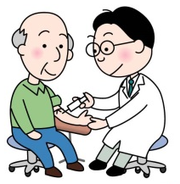

お薬を注射します。
5分ほどかかります

待ち時間（注射をしてから撮影まで6時間ほど時間をあけます。）
＜待ち時間の間、院外へ出て頂いても構いません。＞

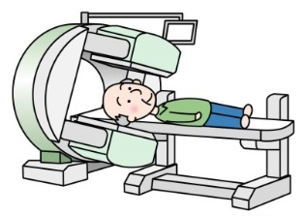

1時間ほどかかります
撮影します。

検査終了です。お疲れ様でした。

必要に応じて24時間後に撮像する場合があります。

検査予定時刻表
（検査の都合上多少時間が前後いたします。ご了承ください。）

 |  | 予約時間（注射時刻） | 撮影開始時刻 | 終了予定時刻
該当する検査予約時間に ○をつけてください。 |  | 10:00 | 16:00 | 17:00

